МИНОБРНАУКИ РОССИИ

Федеральное государственное бюджетное образовательное учреждение высшего образования

НИЖЕГОРОДСКИЙ ГОСУДАРСТВЕННЫЙ ТЕХНИЧЕСКИЙ
УНИВЕРСИТЕТ им. Р.Е.АЛЕКСЕЕВА

Институт радиоэлектроники и информационных технологий
Кафедра информатики и систем управления

ОТЧЁТ
по дисциплине
Управление данными

РУКОВОДИТЕЛЬ:
________________ Балашова_Т И_
(подпись) (фамилия, и.,о.)

СТУДЕНТ:
________________ Симанов В. С.
(подпись) (фамилия, и.,о.)

21-ИС
(шифр группы)

Работа защищена «___» ____________
С оценкой ______________________

Нижний Новгород
2024
Brizo - это два бизнес-инструмента в одном: современная CRM-система и простой управленческий учет. Оценивание сделок, менеджеров и бизнеса по прибыли и рентабельности, а не по обороту. Отсутствие кассовых разрывах. Анализ эффективности бизнеса в отчете по прибылям и убыткам (P&L). Контроль денежных потоков в отчете ДДС. История поступлений и выплат по каждой сделке позволяет оценивать рентабельность по конкретной сделке, клиенту, менеджеру, направлению. На основе транзакций формируются отчеты ДДС и о прибылях и убытках, а ежедневную работу с финансами упрощает платежный календарь и финансовые графики с прогнозом остатков и кассовых разрывов.
Функции:
- Телефония
- Задачи и напоминания
- Воронка продаж
- Аналитика и отчеты
- База клиентов
- Мобильная версия
- Хранение файлов
- Мониторинг эффективности персонала
- История взаимодействия с клиентами
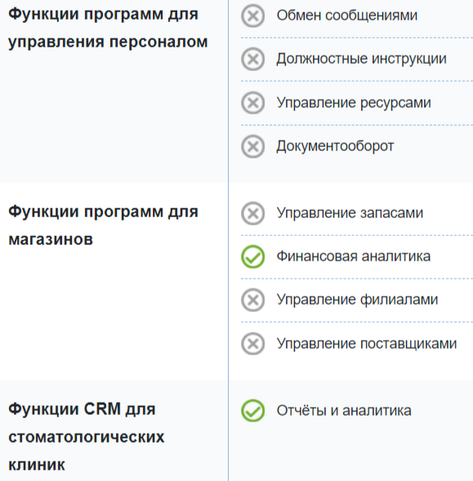

Плюсы/минусы
В качестве главных преимуществ Brizo можно назвать:
- Простая настройка.
- Большое количество аналитических инструментов для каждого раздела системы.
- Понятный интерфейс.
- Высокая скорость работы.
- Сильная интеграция с управленческим учетом.
- Наличие уникального финансового блока.
Минусы Brizo:
- Отсутствие мониторинга телефонных звонков и рекламных кампаний.
- Отсутствие товарных остатков.
- Ограниченное количество интеграций с чатами, 1C, банками, телефонией.
- Не предусмотрена автоматическая постановка задач.
- Управленческий учет только финансов (нет товаров, складских запасов);
- Слабо проработанная система уведомлений.
Безопасность:
-Доступ по протоколу HTTPS.
-Многофакторная авторизация
-Резервное копирование в нескольких местах.
Тарифы:
799 ₽ в месяц — при оплате на 1 год
899 ₽ в месяц — при оплате на 6 месяцев
999 ₽ в месяц — при оплате на 3 месяца
Так же имеется пробный период на 7 дней с полным функционалом
Интеграции:
системы Whatsapp
телефонией Mango Office
IP-телефонией Zadarma
телефонией UIS
IP-телефонией Мегафон
телефонией Билайн
телефонией Sipuni
телефонией OnlinePBX
социальной сетью VK
сайтом
Google Календарем
1С
SMS.ru
банком Тинкофф

